Лекція
схема підключення навантаження зіркою в трифазних колах змінного струму

Трифазна система генерування, передачі та споживання енергії складається із трифазних генераторів (джерел) енергії, споживачів та три або чотири провідної лінії передачі енергії.
На наступному рисунку зображено генератор трифазної симетричної системи напруг – у вигляді обмоток асинхронного генератора, що підключені або зіркою (малюнок зліва), або трикутником (малюнок по центру), а також векторна діаграма електрорушійних сил, що генеруються даним генератором.
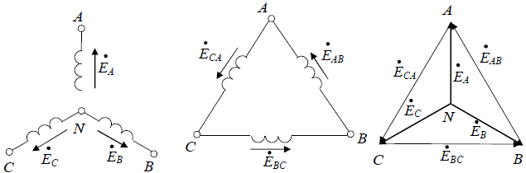
Якщо трифазний генератор генерує три синусоїдних електрорушійних сили однакової амплітуди і частоти, зсунутих по фазі одна до іншої на кут $α=q\frac{2π}{3}$, (q= 1, 2) то така система ЕРС називається симетричною. Порядок, в якому ЕРС слідують одна за одною, називають послідовністю фаз. При q=1 маємо прямий порядок слідування фаз, при q= 2 – зворотний порядок.
Частини електричного кола, по яких течуть струми однієї ж тієї фази, також називаються фазами, відповідні струми – фазовими струмами, діючі в фазах ЕРС і напруги називають фазовими ЕРС, фазовими напругами. Фази прийнято позначати літерами латинського алфавіту А, В, С. Відповідно такими ж індексами позначають фазні ЕРС, струми, напруги (Е_{А}, Е_{В}, Е_{С} ,U_{А}, U_{В}, U_{С}, I_{А}, I_{В}, I_{С} ) та інш.
Розрізняють фази генератора енергії і споживачів. Енергія від генераторів до споживачів передається по проводах, які називаються лінією передачі. Напруги між лінійними проводами називаються лінійними і позначаються відповідними індексами (U_{АВ}, U_{ВС}, U_{СА}). Струми, що протікають по лінійних проводах , також називаються лінійними. При з’єднанні споживачів „зіркою” лінійні струми дорівнюють фазним струмам
І_{Л} = І_{Ф}, а лінійні напруги дорівнюють геометричній різниці відповідних двох фазових напруг:
$${\overline{U}}_{\text{АВ}}={\overline{U}}_{А}−{\overline{U}}_{В};{\overline{U}}_{\text{ВС}}={\overline{U}}_{В}−{\overline{U}}_{С};\overset{}{}{\overline{U}}_{\text{СА}}={\overline{U}}_{С}−{\overline{U}}_{А}\text{.}$$
У трифазного симетричного генератора діючі значення лінійних і фазних напруг завжди пов’язані співвідношенням $U_{Л}=\sqrt{3}U_{Ф}$. У споживачів таке відношення є дійсним тільки при підключенні нейтрального проводу або у випадку однакового (рівномірного) навантаження всіх фаз.
Якщо електричне трифазне коло складається із симетричного генератора, лінії передачі і однакового навантаження фаз, то таке трифазне коло є симетричним і в ньому система напруг і система струмів також будуть симетричними. Величини фазних напруг в такому колі будуть за величиною рівними між собою і зсунутими по фазі на кут 120○ одна відносно іншої.
Фазні струми, які дорівнюють $І_{ф}=\frac{U_{Ф}}{Z_{ф}}$, також будуть по величині рівними між собою і зсунутими по фазі на кут 120○ один відносно іншого. Оскільки кути зсуву фаз між напругою і струмом у фазах залежать від характеру фазного опору і розраховуються за формулою $ϕ_{ф}=\text{аrctg}\frac{X_{Ф}}{R_{Ф}}$, то при рівномірному навантаженні вони будуть однаковими.
Підключення споживачів «зіркою» до трифазної симетричної системи напруг, а також векторна діаграма напруг і струмів на навантаженні (при умові симметричного активно-індуктивного навантаження), зображено на наступному рисунку.
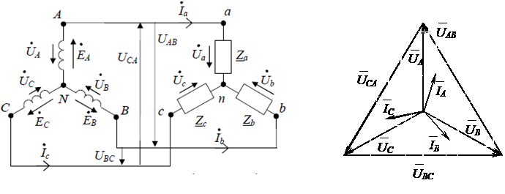
При різному навантаженні фаз (споживач несиметричний) нульові (нейтральні) точки генератора „0” і споживача „0′ ” з’єднують четвертим проводом. Трифазна система в цьому випадку є чотиропроводною. Це необхідна умова для того, щоб при будь якому нерівномірному навантаженні фаз система фазних напруг на споживачах залишалась симетричною, а фазні струми і кути зсуву фаз, як і в попередньому випадку, залежали лише від величини і характеру опору конкретної фази.
Струм в нейтральному проводі дорівнює геометричній (векторній) сумі фазних струмів: ${\overline{I}}_{N}={\overline{I}}_{A}+{\overline{I}}_{B}+{\overline{I}}_{С}\text{.}$
При виконанні роботи зверніть увагу на фазні напруги споживача при нерівномірному навантаженні і відсутності нейтрального проводу. Більша напруга буде в тій фазі, де є більшим опір споживача, і вона буває вищою від норми, на яку розраховані споживачі.
Векторно-топографічні діаграми для несиметричних режимів роботи трифазного кола при наявності нейтрального проводу і при відсутності його зображені на наступному рисунку. Характер опорів споживачів – активний.
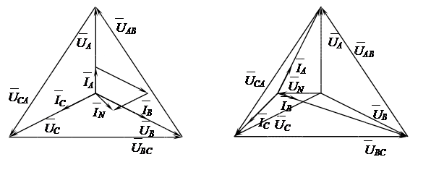
Активні Р_{ф} , реактивні Q_{ф} і повна потужності фаз при будь якому режимі роботи розраховуються за формулами:

$$\begin{aligned}Р_{ф}=U_{ф}⋅I_{ф}⋅\text{cos}ϕ_{ф}; \\ Q_{ф}=U_{ф}⋅I_{ф}⋅\text{sin}ϕ_{ф}; \\ S_{ф}=\sqrt{P_{Ф}^{2}+Q_{Ф}^{2}}=U_{ф}⋅I_{ф}\text{.}\end{aligned}$$

Повна потужність всього трифазного кола, з’єднаного „зіркою”, при нерівномірному навантаженні фаз розраховується в такій послідовності:
спочатку розраховують загальні активну і реактивну потужності всього трифазного кола і лише потім повну потужність.
Загальна активна потужність кола дорівнює арифметичній сумі активних потужностей фаз: Р = Р_{А} + Р_{В} + Р_{С}, загальна реактивна потужність дорівнює алгебраїчній сумі реактивних потужностей фаз: Q = Q_{А} + Q_{В} + Q_{С}. (ємнісна потужність записується із знаком „ - ”).
Повна потужність: $S=\sqrt{P^{2}+Q^{2}}$.
При рівномірному навантаженні повна потужність трифазної системи:
$S=3⋅U_{ф}⋅I_{ф}=\sqrt{3}⋅U_{л}⋅I_{л}$.
Лекція 8.
схема підключення навантаження трикутником в трифазних колах змінного струму.
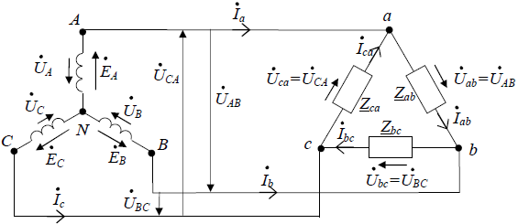
Частини електричного кола, по яких течуть струми однієї тієї ж фази, також називаються фазами. При з’єднанні споживачів „трикутником” фазовими струмами є струми I_{АВ}, I_{ВС}, I_{СА}, а струми, що протікають по лінійних проводах I_{А}, I_{В}, I_{С} називаються лінійними.
Напруги між лінійними проводами U_{АВ}, U_{ВС}, U_{СА} називаються лінійними і дорівнюють відповідним фазним напругам споживача:
U_{АВ} =U_{АX}, U_{BC} = U_{ВY}, U_{СA} =U_{СZ}.
Якщо електричне трифазне коло складається із симетричного генератора, лінії передачі і однакового навантаження у всіх фазах, то таке трифазне коло є симетричним, і в ньому система напруг і система струмів також будуть симетричними. Величини фазних напруг в такому колі будуть за величиною рівними між собою і зсунутими по фазі на кут 120○ одна відносно одної.
Навантаження в фазах вважаються однаковими (рівномірне навантаження), коли повні фазні опори є рівними між собою за величиною і однаковими за характером, тобто кути зсуву фаз між фазною напругою і фазним струмом, що розраховуються за формулою $ϕ_{ф}=\text{аrctg}\frac{X_{Ф}}{R_{Ф}}$, будуть рівними між собою. Якщо одна із цих умов не витримується, то навантаження не можна вважати однаковим.
Фазні струми, які дорівнюють $І_{ф}=\frac{U_{Ф}}{Z_{ф}}$, в симетричній системі будуть по величині рівними між собою і зсунутими по фазі на кут 120○ один відносно одного. Також однаковими між собою будуть лінійні струми, а по величині в симетричній трифазній системі лінійний струм дорівнює:
$І_{л}=\sqrt{3}⋅I_{Ф}$. (4.1)
При нерівномірному навантаженні дане співвідношення не витримується і визначати лінійні струми за даною формулою знайти не можна.
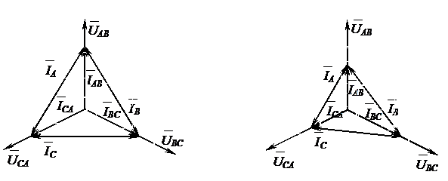
Лінійні струми при різному навантаженні фаз дорівнюють геометричній різниці відповідних фазних струмів, що сходяться в вузлі:
$$\begin{aligned}{\overline{І}}_{А}={\overline{І}}_{\text{АВ}}−{\overline{І}}_{\text{СА}}; \\ {\overline{І}}_{В}={\overline{І}}_{\text{ВС}}−{\overline{І}}_{\text{АВ}}; \\ {\overline{І}}_{С}={\overline{І}}_{\text{СА}}−{\overline{І}}_{\text{ВС}}\text{.}\end{aligned}$$
Активні Р_{ф}, реактивні Q_{ф} і повна потужності фаз при будь якому режимі роботи розраховуються за формулами:
$$\begin{aligned}Р_{ф}=U_{ф}⋅I_{ф}⋅\text{cos}ϕ_{ф}; \\ Q_{ф}=U_{ф}⋅I_{ф}⋅\text{sin}ϕ_{ф}; \\ S_{ф}=\sqrt{P_{Ф}^{2}+Q_{Ф}^{2}}=U_{ф}⋅I_{ф}\text{.}\end{aligned}$$
При рівномірному навантаженні повна потужність трифазної системи:
$S=3⋅U_{ф}⋅I_{ф}=\sqrt{3}⋅U_{л}⋅I_{л}$.
При нерівномірному навантаженні повна потужність всього трифазного кола, з’єднаного „трикутником”, розраховується в такій послідовності: спочатку розраховують активну і реактивну потужності кожної фази, загальну активну і реактивну потужності всього трифазного кола і лише потім - повну потужність. Загальна активна потужність кола дорівнює арифметичній сумі активних потужностей фаз: Р = Р_{А} + Р_{В} + Р_{С}, загальна реактивна потужність дорівнює алгебраїчній сумі реактивних потужностей фаз (ємнісна потужність записується із знаком „-”): Q = Q_{А}+Q_{В} + Q_{С}.
Повна потужність: $S=\sqrt{P^{2}+Q^{2}}$.
Векторні діаграми починають будувати із системи векторів фазних (вони ж і лінійні) напруг. Потім під відповідними кутами до фазних напруг будують вектори фазних струмів. Довжина векторів в вибраному масштабі окремо для напруг і струмів повинна відповідати значенням, отриманим при проведенні експериментів. Кути зсуву фаз між векторами фазних напруг і струмів залежать від характеру фазних опорів.
Векторні діаграми напруг і струмів трифазного кола при з’єднанні споживачів „трикутником” для випадків рівномірного і нерівномірного навантажень (характер навантаження – активний) схематично зображено на наступному рисунку.

